§28. Участие БССР в создании ООН
Дата:
Фамилия, имя:
Класс:
№1. Прочитайте параграф и заполните схему «Образование ООН».

Конференция Подписание
в Сан-Франциско Устава ООН
декабрь 1943 август 1944 февраль 1945

№2. Ответьте на вопросы:
1) охарактеризуйте позицию СССР по вопросу о странах – основательницах ООН.
___________________________________________________________________________________________________________________________________________________
2) какие меры были приняты советским руководством для достижения своей цели в этом вопросе? __________________________________________________________
___________________________________________________________________________________________________________________________________________________
3) чем было обусловлено включение в состав стран - основательниц ООН УССР и БССР? _________________________________________________________________
___________________________________________________________________________________________________________________________________________________

№3. Просмотрите видео «Громыко» (ссылка есть на сайте) и ответьте на вопросы:
1) какую должность занимал А. Громыко? ____________________________________
2) выразите собственное отношение к принципам внешнеполитической деятельности, которых придерживался Громыко.
___________________________________________________________________________________________________________________________________________________

№4. Прочитайте текст «К. Киселев» и ответьте на вопросы:
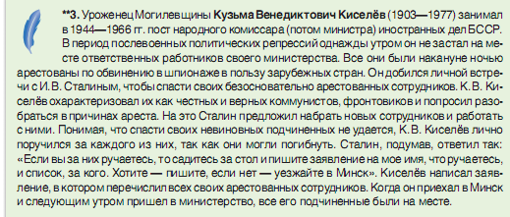

1) какую должность занимал К. Киселев? ____________________________________
2) в чем проявились честность и человеческое достоинство К. Киселева?
___________________________________________________________________________________________________________________________________________________
3) как бы вы действовали в такой ситуации?
___________________________________________________________________________________________________________________________________________________

№5. Выполните тест по ссылке на сайте и пришлите скриншот вместе с выполненными заданиями на электронную почту учителю.

